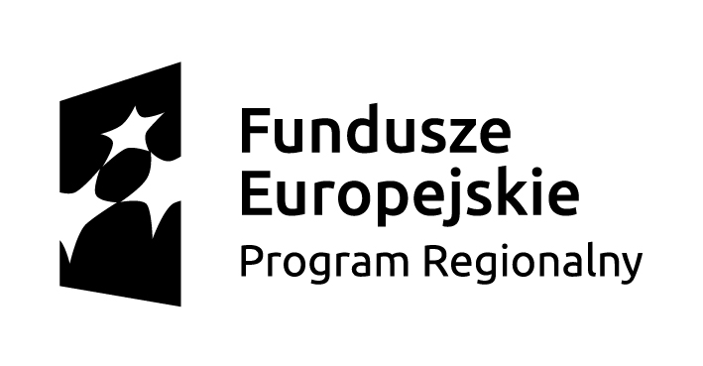
Program staży realizowanych w ramach projektu systemowego
„ Bliżej rynku pracy-kompleksowy program edukacji zawodowej
w Powiecie Jarosławskim”

Zawód – technik geodeta
- organizacja stanowiska pracy,
- opisywanie struktury organizacyjnej zakładu pracy,
- rozróżnianie procesów technologicznych przedsiębiorstwa geodezyjnego
z uwzględnieniem nowoczesnych technologii i nowoczesnych narzędzi,
- określanie celów wykonywania różnych prac geodezyjnych – terenowych, obliczeniowych i graficznych,
- stosowanie nowoczesnych instrumentów pomiarowych: niwelatorów, teodolitów i dalmierzy elektronicznych, GPS-ów,
- zastosowanie techniki komputerowej do opracowania różnych prac geodezyjnych,
- praca w zespole wykonującym różne zadania geodezyjne,
- przejmowanie współodpowiedzialności za wykonywanie swojej części pracy
w zespołowym cyklu produkcyjnym,
- terminowe wykonywanie prac geodezyjnych,
- stosowanie obowiązkowych przepisów technicznych wykonywania prac geodezyjnych zawartych w instrukcjach i wytycznych technicznych oraz normach polskich i branżowych,
- stosowanie obowiązujących przepisów prawnych obowiązujących w działalności państwowej służby geodezyjnej,
- przestrzeganie przepisów bezpieczeństwa, higieny i prawa pracy
- stosowanie zasady gospodarności i poszanowania mienia,
- sumienne, rzetelne i dokładne wykonywanie prac geodezyjnych
- dbałość o sprawność fizyczną i kondycję

…………………………………..
podpis opiekuna stażu

